系 列 书 推 荐
《风骑士》系列（1-4）
Wind Riders Series

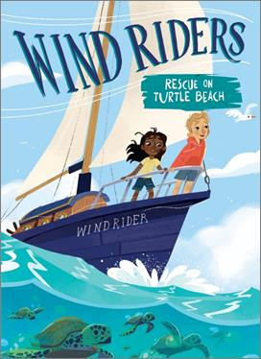
中文书名：《第一部：海龟滩的大救援》
英文书名：Rescue on Turtle Beach
作 者：Jen Marlin
出 版 社：HarperCollins US
代理公司：Working Partners/ANA/Connie
出版时间：2021年3月
代理地区：中国大陆、台湾
页 数：128页
审读资料：电子材料
类 型：7-12岁儿童小说/奇幻冒险

内容简介：

《风骑士》是我们当下最需要的书：一部旨在唤起人们对我们的世界正面临的各种环境问题的意识的插图系列。HarperCollins US将在2021年3月出版前两本书，第三和第四本书将在2021年夏天和秋天出版。

航行准备开始！马克斯和索非亚驾驶着这艘神奇的风帆船，从夏威夷的热带水域航行到冰岛冰冷的峡湾，帮助小海龟、红金刚鹦鹉和其他有麻烦的动物脱离险境。

星湾的一切都很正常，直到海鸥的出现。当马克斯和索菲亚跟随一只需要帮助的海鸥进入红树林深处时，他们发现了一艘被遗弃的旧帆船。他们踏上甲板，在他们还没意识到之前，他们就神奇地被带到了夏威夷，在那里他们发现了准备孵化的小海龟的巢！但是来自附近酒店的光污染会把小海龟引向错误的方向。麦克斯和索非亚能把小海龟安全地送到海里吗？

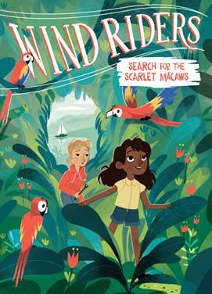
中文书名：《第二部：寻找红色金刚鹦鹉》
英文书名：Rescue on Turtle Beach
作 者：Jen Marlin
出 版 社：HarperCollins US
代理公司：Working Partners/ANA/Connie
出版时间：2021年3月
代理地区：中国大陆、台湾
页 数：128页
审读资料：电子材料
类 型：7-12岁儿童小说/奇幻冒险

内容简介：

暂无（已有审读稿）。

作者简介：

珍·马林(Jen Marlin)住在海边的一间旧木屋里，每天都在那里写作、攀岩和乘坐小帆船旅行。她希望她的帆船能像《风骑士》里面描述的一样神奇！晚上，她喜欢到当地的海滩上捡拾垃圾，或者带着脏兮兮的宠物狗达尔文坐在篝火旁休息。

内文插图：
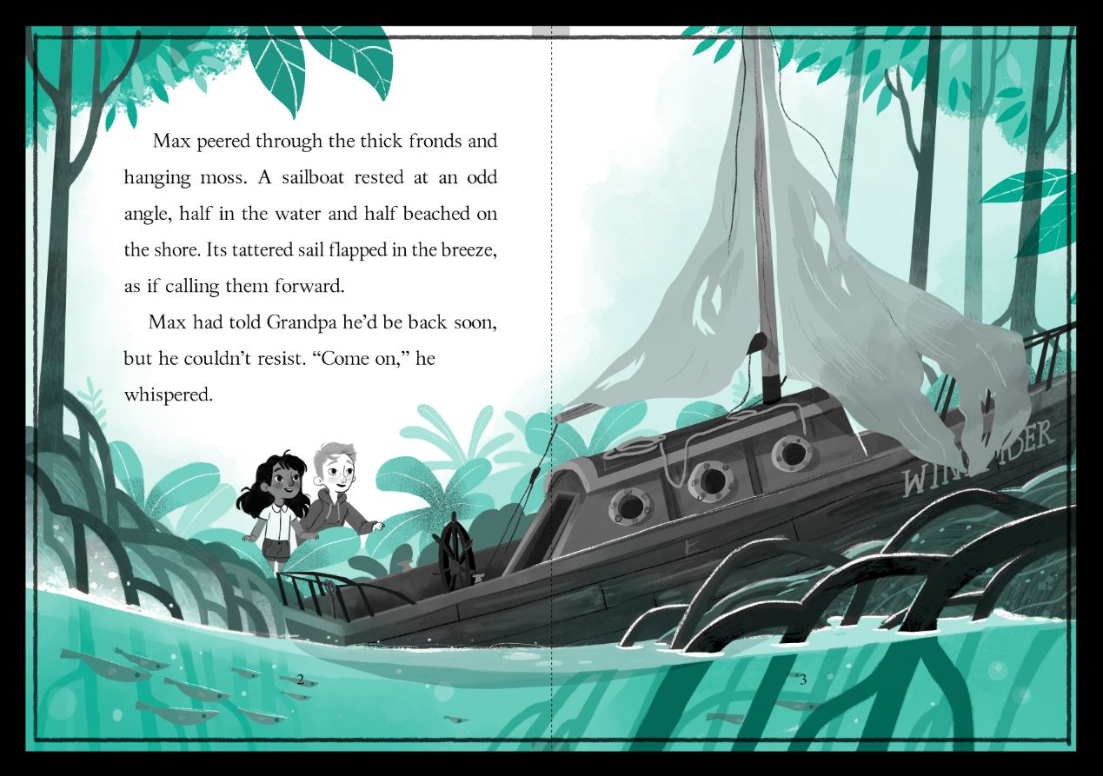

谢谢您的阅读！
请将回馈信息发至：萧涵糠(Connie Xiao)
安德鲁﹒纳伯格联合国际有限公司北京代表处
北京市海淀区中关村大街甲59号中国人民大学文化大厦1705室, 邮编：100872
电话：010-82449325
传真：010-82504200
Email: Connie@nurnberg.com.cn
网址：www.nurnberg.com.cn
微博：http://weibo.com/nurnberg
豆瓣小站：http://site.douban.com/110577/
微信订阅号：ANABJ2002


